HYDRA NEDİR?

Hydra, çeşitli servisler üzerinde (SSH, FTP, HTTP, Telnet, SMB, vb.) kullanıcı adı ve parola kombinasyonlarını deneyerek yetkisiz erişim elde etmeye çalışan bir brute-force aracıdır.

KALI LINUX’TA KURULU MU?

Kali Linux’ta genellikle ön yüklü gelir. Emin olmak için şu komutla kontrol edebilirsin:

hydra -h

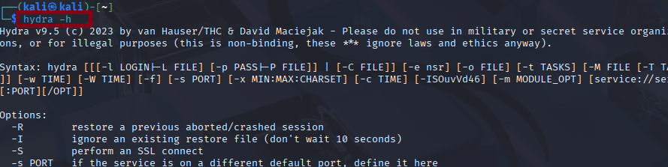

KULLANIM SÖZDİZİMİ

hydra -L kullanıcılistesi.txt -P parolalistesi.txt hedef_ip protokol

Temel parametreler:

-L: Kullanıcı adı listesi (büyük harf L)

-P: Parola listesi

hedef_ip: Saldırılacak hedef (IP veya alan adı)

protokol: ssh, ftp, http, smb vb.

BASİT BİR ÖRNEK

SSH servisinde brute-force saldırısı

hydra -L users.txt -P passwords.txt ssh://192.168.1.10

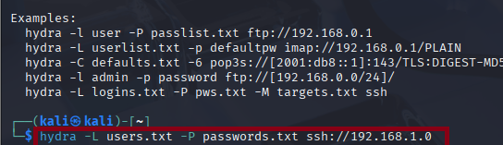

DİKKAT EDİLMESİ GEREKENLER

* Hydra legal ve etik amaçlarla kullanılmalıdır. İzinsiz sistemlere saldırı yasal suçtur.
* Brute-force işlemleri sessiz değildir, loglara düşer ve kolay fark edilir.
* Sunucular kısa sürede IP’ni engelleyebilir.
* Geniş parola listeleri işlem süresini uzatabilir.